فني الآلات الكهربية
وحدة: الصيانة الوقائية

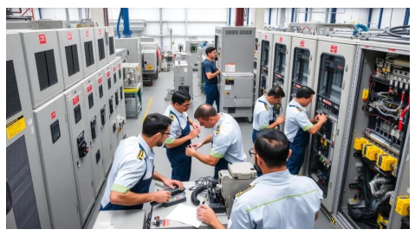

رقم الطالب:- | 1
اسم الطالب:- | احمد السيد
كود الطالب:- | 467718050

فني الآلات الكهربية
وحدة: الصيانة الوقائية

رقم الطالب:- | 2
اسم الطالب:- | احمد السيد
كود الطالب:- | 471951989

فني الآلات الكهربية
وحدة: الصيانة الوقائية

رقم الطالب:- | 3
اسم الطالب:- | احمد السيد
كود الطالب:- | 471196195

فني الآلات الكهربية
وحدة: الصيانة الوقائية

رقم الطالب:- | 4
اسم الطالب:- | احمد السيد
كود الطالب:- | 472234967

فني الآلات الكهربية
وحدة: الصيانة الوقائية

رقم الطالب:- | 5
اسم الطالب:- | احمد السيد
كود الطالب:- | 470619494

